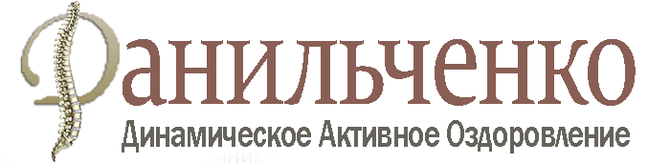

Заявка-анкета на участие в семинаре
«Динамическое Активное Оздоровление (ДАО)»

Ф.И.О___________________________________________________________________
Дата рождения___________________________________________________________
Адрес___________________________________________________________________
Моб. тел.________________________________________________________________
E-mail __________________________________________________________________
Специальность(должность)_______________________________________________
________________________________________________________________________

Дата_______________________

Заполненную заявку следует отправить на адрес электронной почты
Центра Динамического Активного Оздоровления (ДАО)
E-mail: danilchenko_gg@mail.ru

Тел.: +7 (909) 624 90 80
+7(962) 990 86 77

